plan van aanpak
Project: Boormachine

Summa College, Eindhoven | MTD4A4
Joep Reijnen
Inhoudsopgave
Hoofdstuk 1: achtergronden 2
Hoofdstuk 2: Projectopdracht 3
Hoofdstuk 3: Projectactiviteiten 4
Hoofdstuk 4: Projectgrenzen 5
Hoofdstuk 5: Producten 6
Hoofdstuk 6: Kwaliteit 7
Hoofdstuk 7: Projectorganisatie 8
Hoofdstuk 8: Planning 9
Hoofdstuk 9: Kosten en baten 10
Hoofdstuk 10: Risico’s 11

Hoofdstuk 1: achtergronden
de komende 15 weken ga ik het boormachine project maken. Dit project is opgegeven door mijn school Het Summa college. de projectleiders deze periode zijn mijn 2 docenten: Otto Donkers en Koen Tubée.
Ik moet elke week verslag leggen bij Otto of Koen over de vooruitgang van mijn project. In dit gesprek van ongeveer een kwartiertje geven zij feedback. Wanneer Otto of Koen iets willen ,bijvoorbeeld een aanpassing aan de schroeven, dan moet ik dit ook aanpassen, de wil van hun is wet.

Hoofdstuk 2: Projectopdracht
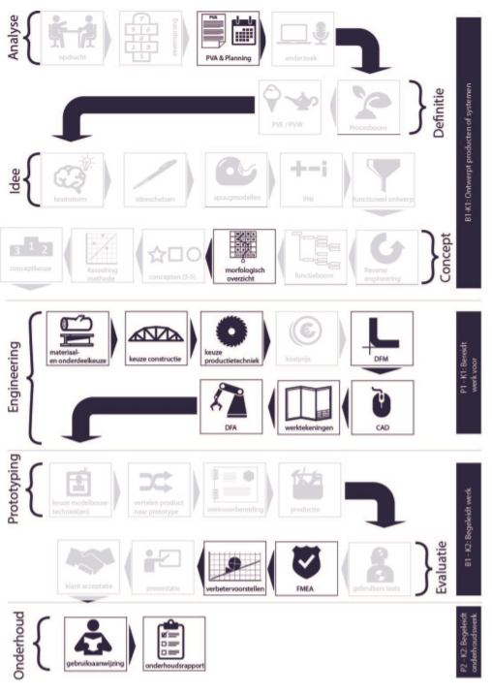
De opdracht is om een boormachine te herontwerpen. Dit project is geen volledig project, wat betekent dat maar ongeveer 30% van alle taken gemaakt hoeft te worden.
Dit project staat vooral in het teken van het CAD-model. Dit is ook je uiteindelijke eindproduct. Het eindproduct wordt een volledig werkende boormachine met accu en oplader voor de accu.
De boormachine moet wel herontworpen worden. Iedere klasgenoot heeft een bedrijf toegewezen gelregen die van zichzelf geen boormachines maken. Mijn bedrijf is Samsung. De boormachine die ik ga maken moet dus in de stijl van Samsung zijn.

Hoofdstuk 3: Projectactiviteiten
Er wordt maar ongeveer 1/3 van de projectactiveiten gedaan in dit project. Hieronder staan de onderdelen die wel gedaan worden.

Hoofdstuk 4: Projectgrenzen
Het project is heel breed op het gebied van solidworks. De idee-/conceptfase en de prototypingfase is niet zo van toepassing. Het project zal 15 weken duren. Daarna ga ik op stage, zonder voldoende voor dit project mag ik niet op stage.

Hoofdstuk 5: Producten
Aan het einde van de 15 weken is het de bedoeling dat je 1 product hebt.
- Een werkend CAD-model
Voor dit product heb je nog een aantal andere verslagen en producten nodig zoals:
- Plan van aanpak
- Enquête analyse
- Ideeschetsen
- Conceptschetsen
- Morfologisch overzicht
- Verslag over materiaal-,onderdeel-,constructie- en productiekeuze
- DFM
- CAD-model
- Werktekeningen
- DFA
- FMEA
- verbetervoorstellen
- gebruiksaanwijzing

Hoofdstuk 6: Kwaliteit
Dit project is kwaliteit erg belangrijk. Dit project is een representatie van wat ik geleerd heb op IPO. De kwaliteit zal ik op een paar manieren weten te waarborgen.
- Ik heb elke week een gesprek met een van de projectleiders (Otto of Koen). Tijdens dit gesprek laat ik zien wat ik die week gedaan heb en wat mijn ideeën zijn voor de komende week. Otto of Koen geeft hier zijn feedback over, daarna ga ik hier mee aan de slag.
- Ik houd ten alle tijden het boordelingsformulier langs mijn werk. Ik weet hierdoor altijd of wat ik maak goed genoeg is.
- De productie van het eindproduct zal onder toezicht van professionele begeleiding gebeuren.

Hoofdstuk 7: Projectorganisatie
Dit is een soloproject wat betekend dat ik dit alleen doe.
Joep Reijnen
Heesakkerweg 18, Budel
6021 HZ
tel. 06-53302277
PS182065@edu.summacollege.nl
De communicatie met de opdrachtgever wordt gedaan via mail, Microsoft teams of in persoon.

Hoofdstuk 8: Planning
Ik heb een strokenplanning gemaakt, deze kun je vinden op mijn blog:
https://joepreijnen.weebly.com/afstudeerproject.html

Hoofdstuk 9: Kosten en baten
Dit project ga ik geen daadwerkelijk product neerzetten, het wordt alleen een digitaal model. Het enige wat ik nodig heb is tekenwaar, en een pc. Hiervoor zal de school zorgen.

Hoofdstuk 10: Risico’s
Dit project ga ik verschillende dingen analyseren, waardoor het risico op het falen van het project minder wordt zoals:
- Morfologisch overzicht, zo kies ik de meest geschikte onderdelen.
- DFM, zo stel ik de uiterste risico’s per onderdeel vast en verwijder deze uit het concept als dit nodig is.
- DFA, zo zie ik hoe het product sneller in elkaar gezet kan worden.
- FMEA dit is een risico analyse over het hele eindproduct.

